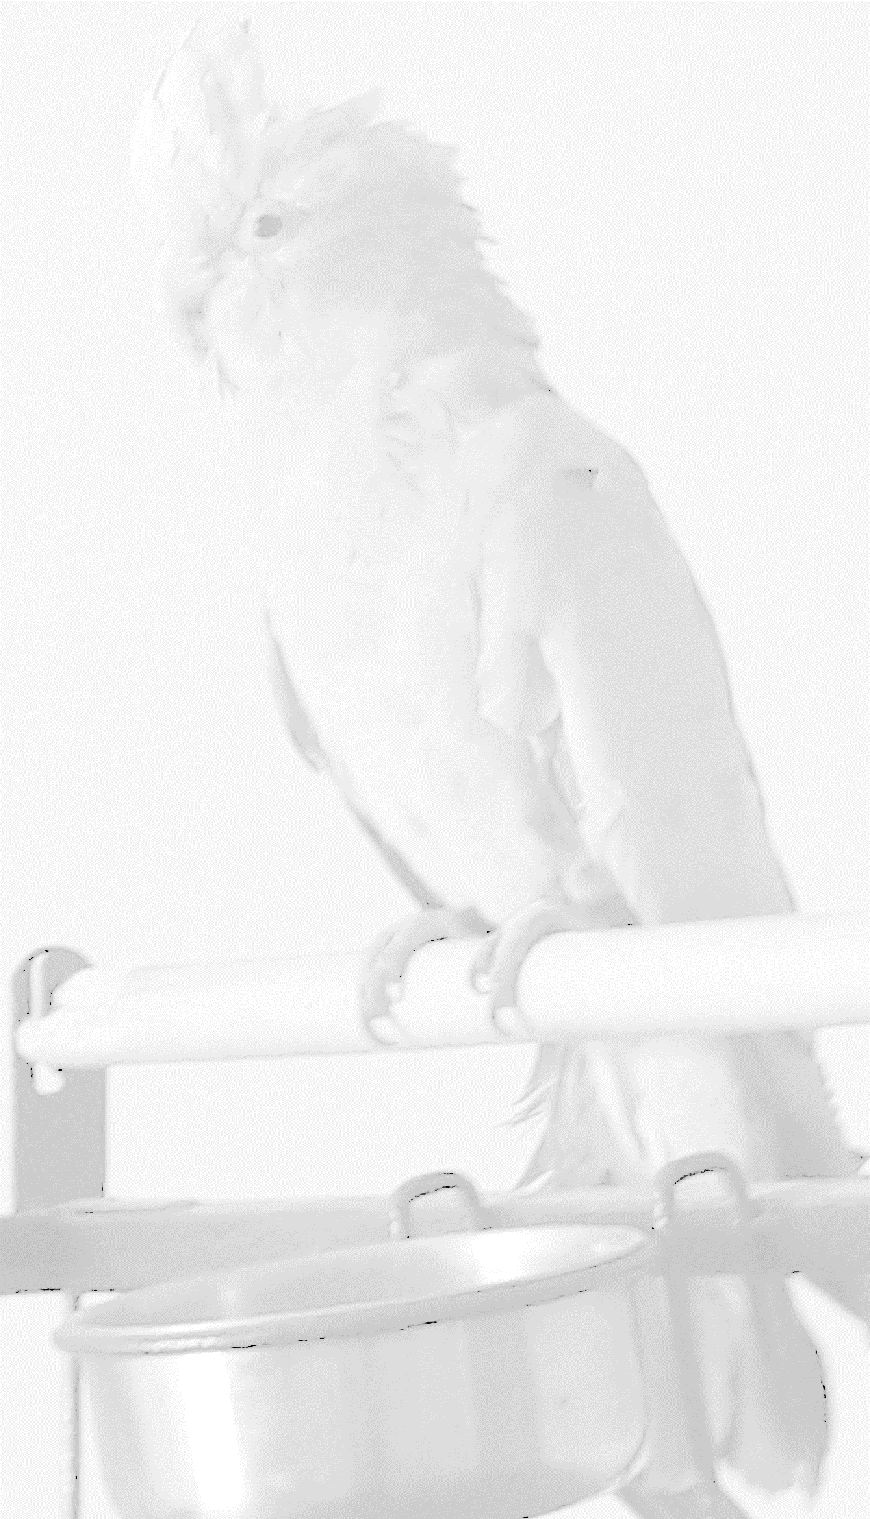
DOCUMENT UNIQUEMENT RESERVE AUX MEMBRES DE L’OISEAU CLUB PROVENCAL

Nom : ………………………………………………….

Prénom*: Jean-Marc
Tel*: 06.25.03.25.17

Capacitaire : Oui Non Envoi : Oui Non

Achat Vente Echange Recherche x Don
x

Oiseau Accessoire Autre

Merci de bien vouloir cocher la case de votre choix.

Description :
Bonjour, vends canaris lipochrome mosaïque rouge
Le couple 50€ à partir de deux couples 40€ le couple, oiseaux en très bonne santé. Merci
………………………………………………………………………………………………………………………………………………………………………………………………………………………
………………………………………………………………………………………………………………………………………………………………………………………………………………………
………………………………………………………………………………………………………………………………………………………………………………………………………………………
………………………………………………………………………………………………………………………………………………………………………………………………………………………
………………………………………………………………………………………………………………………………………………………………………………………………………………………
………………………………………………………………………………………………………………………………………………………………………………………………………………………
………………………………………………………………………………………………………………………………………………………………………………………………………………………
……………………………………………………………………………………………………………………………………………………………………………………………………………

L’Oiseau club Provençal dégage toute responsabilité sur la ou les transactions entre les personnes.
Obligatoire *.

